BÀI KIỂM TRA ĐẦU GIỜ: ĐẶT LỊCH BẢO DƯỠNG XE
RIKKEI AUTO
PHẦN 1 — CLASS DIAGRAM CHO NGHIỆP VỤ ĐẶT LỊCH HẸN
1. Class KhachHang
Thuộc tính:
- maKhachHang
- tenKhachHang
2. Class KyThuatVien
Thuộc tính:
- maKyThuatVien
- tenKyThuatVien
3. Class LichHen
Thuộc tính:
- maLichHen
- khungGio
- ngayHen
Quan hệ giữa các Class
- Một KhachHang có thể đặt nhiều LichHen, nhưng một LichHen chỉ thuộc một KhachHang.
- Một KyThuatVien có thể được đặt nhiều LichHen, nhưng một LichHen chỉ gắn với một KyThuatVien.
Multiplicity:
- KhachHang 1 — 0..* LichHen
- KyThuatVien 1 — 0..* LichHen
PHẦN 2 — ĐIỀU KIỆN DỮ LIỆU HỢP LỆ
- Mã lịch hẹn không được trùng với mã lịch hẹn đã tồn tại.
- Giờ bắt đầu phải trước giờ kết thúc.
- Kỹ thuật viên không được có lịch hẹn trùng khung giờ với lịch hẹn mới. 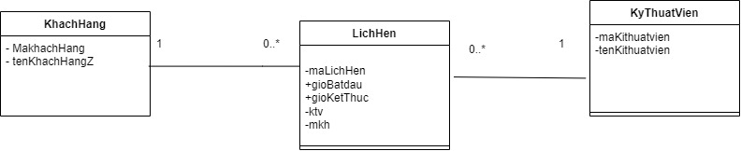
PHẦN 3 — XỬ LÝ TRƯỜNG HỢP LỖI
Hủy lịch hẹn — Trường hợp mã lịch hẹn không tồn tại
- Khách hàng nhập mã lịch hẹn cần hủy.
- Hệ thống tìm kiếm lịch hẹn theo mã được cung cấp.
- Hệ thống không tìm thấy lịch hẹn tương ứng.
- Hệ thống dừng quá trình hủy lịch hẹn.
- Hệ thống trả về thông báo lỗi "Không tìm thấy lịch hẹn".
PHẦN 4 — KẾT QUẢ
Ví dụ 1 — Đặt lịch thành công
- Trạng thái: THÀNH CÔNG
- Dữ liệu trả về: Mã lịch hẹn LH003, KTV Hùng, 10:00 - 11:00, 20/03/2026
- Thông báo lỗi:
Ví dụ 2 — Đặt lịch bị từ chối
- Trạng thái: TỪ CHỐI
- Dữ liệu trả về:
- Thông báo lỗi: Trùng khung giờ kỹ thuật viên
